Приглашаем Вас на соборный молебен перед Чудотворной Албазинской иконой Божией Матери
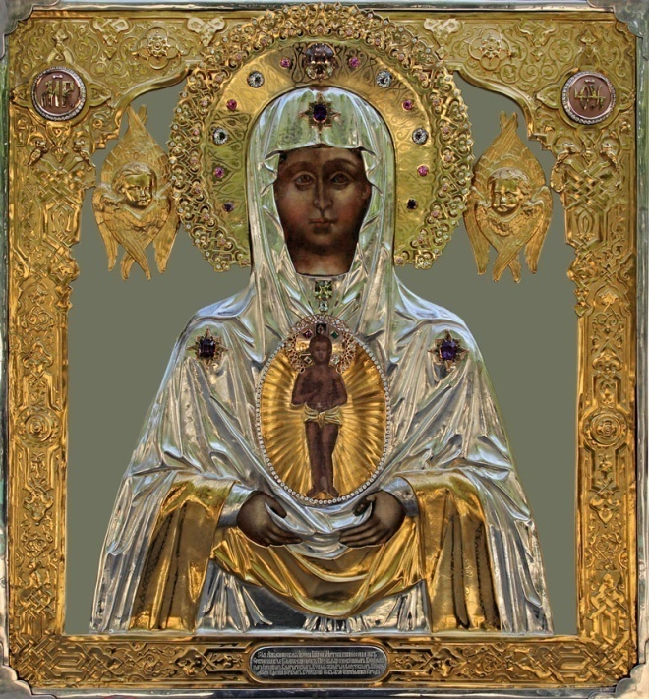
Молебен совершается каждую пятницу в 07.00 (утра) в Благовещенском кафедральном соборе по адресу: г. Благовещенск, переулок Рёлочный, 15. Тел.: 8(4162) 33-16-24
Ждём всех тех, кто подвержен алкогольной зависимости, а также их родных и близких. С верой на Чудо избавления от этого недуга по молитвам у Чудотворного Образа Божией Матери.
Дорогой читатель!
Приглашаем Вас совершить паломническую поездку в один из амурских монастырей.
Паломнические поездки – это уникальная возможность провести время на свежем воздухе с пользой для тела и души, отдохнуть от городской суеты, реализовать себя в по-настоящему созидательном деле.
Всех желающих мы приглашаем в Свято-Троицкий мужской епархиальный монастырь: с. Троицкое, ул. Комсомольская 15, тел.: 8924-448-9039
Маршрут проезда: Общая длина: 94 км, среднее время в пути: 2 ч. А.Новотроицкое шоссе (Благовещенск)
Въезд на перекресток с круговым движением, Магистральная улица, 160 м
Съезд с перекрестка с круговым движением, Магистральная улица, 54 м
Магистральная улица, 3,1 км
Р-461, 13 км
Налево, 21 км
Налево, 27 км
Направо, Р-469, 12 км
Налево, 9,8 км
Направо, 8,1 км
Также приглашаем в Епархиальный Женский Монастырь Албазинской иконы Божией Матери «Слово плоть Бысть»: с. Среднебелая, ул. Лазо 15, тел.: 8929-477-4612
Маршрут проезда: Общая длина: 78 км, среднее время в пути: 1 ч. 30 мин. А.Новотроицкое шоссе (Благовещенск)
Въезд на перекресток с круговым движением, Магистральная улица, 160 м
Съезд с перекрестка с круговым движением, Магистральная улица, 54 м
Магистральная улица, 3,1 км
Р-461, 13 км
Налево, 21 км
Налево, 27 км
Направо, Р-469, 11 км
По благословению Епископа Благовещенского и Тындинского Лукиана

Алкоголь. Мифы и реальность.
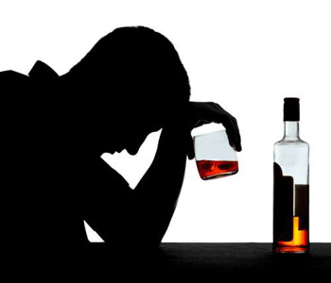

Миссионерский отдел
Благовещенской Епархии
http:// mission.blaginform.ru/
e-mail: amurmission@gmail.com
Тел.: 8(4162) 77-11-26
Это важно знать!
Из-за сверхвысокого потребления алкоголя в России:
- Умирает от 500 тыс. до 700тыс. человек ежегодно!
- Смертность в стране в 2 раза превышает общемировую!
- На одного россиянина приходится более 15 литров чистого спирта в год!
- Подростковый алкоголизм в 1,5 раза превышает общемировые показатели !
- 50.000 детей ежегодно рождаются с серьезными хроническими заболеваниями, связанными с воздействием алкоголя!
90% жителей России регулярно употребляют алкоголь!
Представленные статистические данные взяты из ежегодного отчета о санитарно-эпидемеологическом состоянии РФ и из отчетов Всемирной Организации Здравоохранения (ВОЗ).
Мифы и реальность
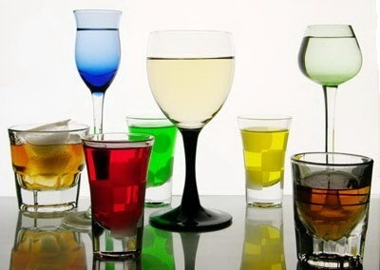
Чем больше пьешь, тем веселее
До определенного предела. Сначала начинается умеренная эйфория, но потом настроение меняется в зависимости от состояния человека. Поскольку алкоголь является депрессантом, то в итоге реакции замедляются, эмоции переходят в негативные.
Много двигаешься – быстрее трезвеешь
Нет. Даже марафонский бег не способен ускорить работу печени по переработке алкоголя и выведение алкоголя из организма. Наоборот, физические нагрузки подвергают ослабленный алкоголем организм дополнительному риску.
Алкоголь снимает стресс
Неправда. Алкоголь вызывает временную эйфорию - наркоз, выход из которого тяжелее самого стресса по физическим и психологическим последствиям.
Алкоголь помогает при усталости
Алкоголь парализует активность коры головного мозга, что вызывает эффект расторможенности. Поэтому, если вы устали, лучше сменить род деятельности, передохнуть, погулять, почитать, поиграть в компьютерные игры, но никак не употреблять алкоголь.
Алкоголь помогает при простуде
Неправда. Алкоголь снижает защищающий от болезней иммунитет. Как правило, люди пьющие значительно чаще болеют, чем непьющие.
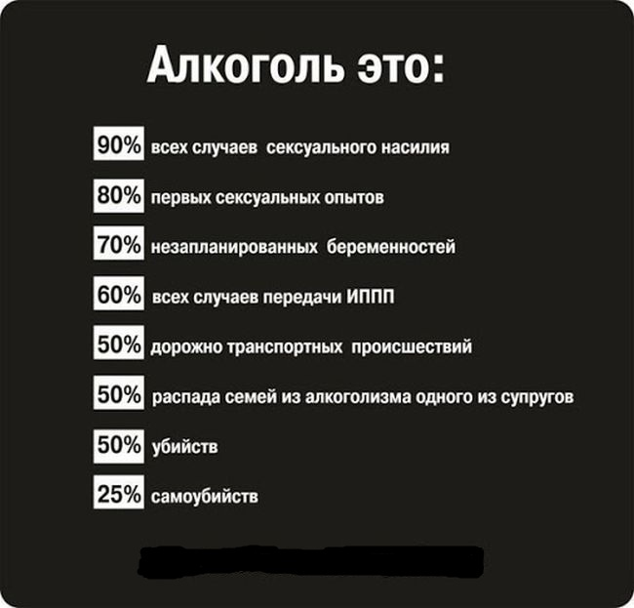
  - Человек создан по образу и подобию Бога для Счастья в блаженной Вечности. Путь к этой Вечности мы начинаем прокладывать в земной жизни: нашими мыслями и поступками.
  - Не уподобляйся « скотам бессловесным», не пей! Останови алкогольный геноцид!

